Рисунок №4
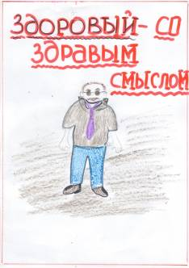
Рисунок второй группы

На нашем рисунке изображен смешной человечек, у которого карие очи, взлохмаченные власы, уста молчат и ничего не говорят, но ланиты так горят, так горят! Выя у него короткая-короткая. Щуйца и десница у него тоже очень короткие. Чувствуется, что это милейший, добрейший человек, не делающий никому зла. .

«

